KLINTHOLM HAVN I FORANDRING

EN BY, EN HAVN OG ET SAMFUND I STADIG FORANDRING

I modsætning til de gamle middelalderlandsbyer på Møn opstod Klintholm havn på et tegnebræt for knapt 150 år siden. Den daværende ejer af Klintholm Gods, Sophus Scavenius, drømte om at skabe en handelsvej, som skulle forbindes med Sjælland ved anlæggelse af en jernbane og til Europa igennem skibsfart.
Havnen blev anlagt på sandstranden syd for godset og stod færdig i 1878 med tilhørende told- og havnefogedbygning, pakhus, skibsproviantering.
Havnens historie indtil i dag er beretningen om forandringer skabt igennem menneskers virke under de vilkår den omgivende natur og ikke mindst havet bød. Havnen var i godsets eje i 44 år indtil den i 1925 blev overtaget af de nærmeste kommuner, Magleby og Borre. Godsets indtægter kom fra forpagtningsafgifter fra selve havnen, men også udnyttelsen af stedets ressourcer, hvoraf ålefiskeriet fik størst betydning.
Ålen var dengang talrig langs kysterne og fiskeri med drivnet fra de såkaldte ålekvaser havde kronede dage.
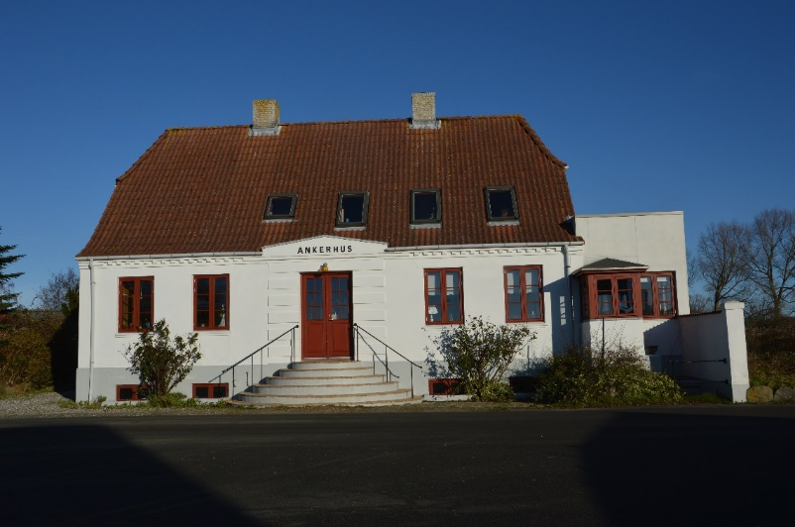
”Ankerhus” opført i 1924 blev et af de første private huse i Klintholm
Havn som bolig for fisker og åleeksportør Anker Larsen.
Fra 1920’erne og gennem de følgende årtier fik fiskeriet en stigende økonomisk betydning. Trawlfiskeriet kom til havnen med fiskere udefra, og flere af de unge mænd fandt sig en kæreste i nabolaget og fiskerfamilierne og deres efterkommere byggede flertallet af de huse, der udgør byen i dag. Klintholm var på dette tidspunkt et lille og tæt samfund af fiskefamilier.
I 1986 indviedes feriehotellet Klintholm Havneby med 80 lejligheder med tilhørende marina. Det blev senere et hotel i DANLAND koncernen. I dag er de flertallet af de toetagers huse solgt som ferielejligheder til private, men nogle drives fortsat under navnet DANLAND, Klintholm Marina Park.
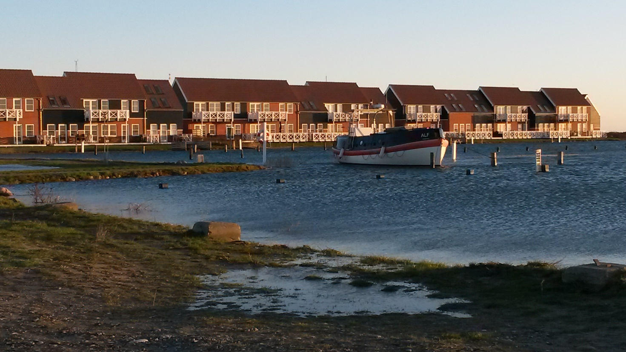
Klintholm havneby set fra vest 2019 under højvande
Fra omkring 1980 kom fiskeriet ind i en nedgangsperiode. Ålebestanden kom i frit fald og oplevede en reduktion på omkring 99% de følgende 40 år. Også det øvrige fiskeri kom i en bølgedal, og mange fiskere opgav erhvervet støttet af gunstige ophugnings ordninger. Større kuttere med moderne navigationsudstyr havde medført en nedgang i fiskebestandene. Der blev indført et blandt fiskerne forhadt kvotesystem, og udviklingen har medført, at erhvervsfiskeriet i dag er et af de mest regulerede erhverv i Europa.

I dag er kun få kuttere hjemmehørende i havnen, men der landes fortsat fisk også af ikke hjemmehørende kuttere. Mange unge, der før valgte fiskeriet som deres erhverv, vælger andre uddannelser og flytter fra byen. Flere af de ledige huse bliver overtaget af tilflyttere.
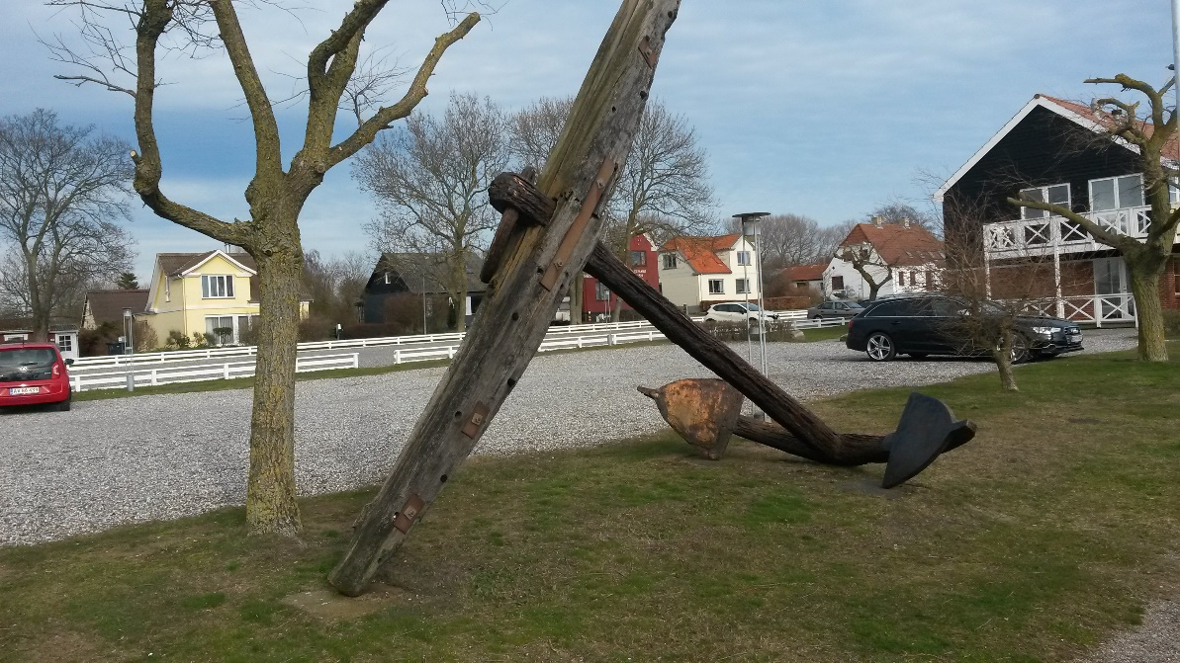
Som enhver havn med respekt for sig selv har Klintholm også et gammelt opfisket anker.
Fritidslivet er blomstret op, stadig flere lystsejlere og sommergæster tiltrækkes af de gode sandstrande, som omgiver byen. Tre restauranter er parat til at byde gæsterne velkommen og blandt fritidsaktiviteter topper trollingfiskeriet efter laks. Også surfere finder vej til kysten, når bølger og vind indbyder. Kystturisme er blevet et mål for Vordingborg kommune, som Klintholm Havn nu er kommet under, og i 2018 investerede Realdania og kommunen i en ”ansigtsløftning” af havnefronten. Manglen på overnatningsmuligheder er iøjnefaldende. Cyklisme og vandring trives i disse år, og Camønoen, vandringsruten omkring Møn, går igennem byen, hvilket bl.a. markeres af den karakteristiske Camønobænk.
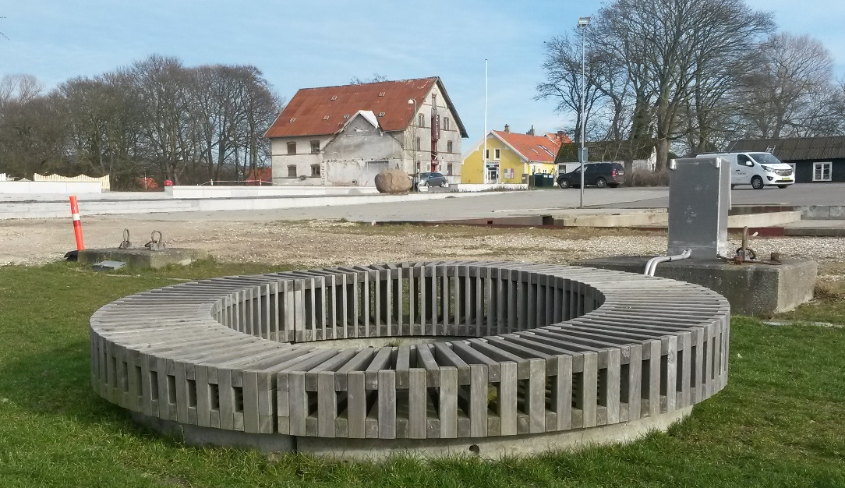
Camønobænken i Klintholm Havn
Historien om Klintholm havn er en historie om stadige forandringer. Tiden sætter nye spor og gamle spor slettes. Søbadet, Ålekroen, Røgeriet, ålebassiner, bankfilial, minigolf bane og Deccastation er enten forsvundet eller har skiftet funktion. Bomuldsfiskegarn, stejlepladser, tjæregryder og garnhuse er gået over i historien. Hvor toldbetjenten og strandfogeden tidligere havde til huse indbyder Restaurant Portofino i dag med italienske retter.
Når dette skrives i marts 2019 er byen ved at vågne op efter vinterens dvale. Der er kommet gang i sildefiskeriet og kuttere fra Gilleleje losser deres fangst direkte over i store lastvogne fra fiskeimportøren i Hundested med forsyninger til filetfabrikken i Gilleleje. De første trollingfiskere har været ude efter Østersøens mange laks.
Klintholm Havn venter, venter på en revision af kommunens lokalplan for havnen med tilliggende land.
Det sker nu oftere, at højvande oversvømmer molerne i havnen. Vil der komme en plan for sikring mod kommende oversvømmelser?
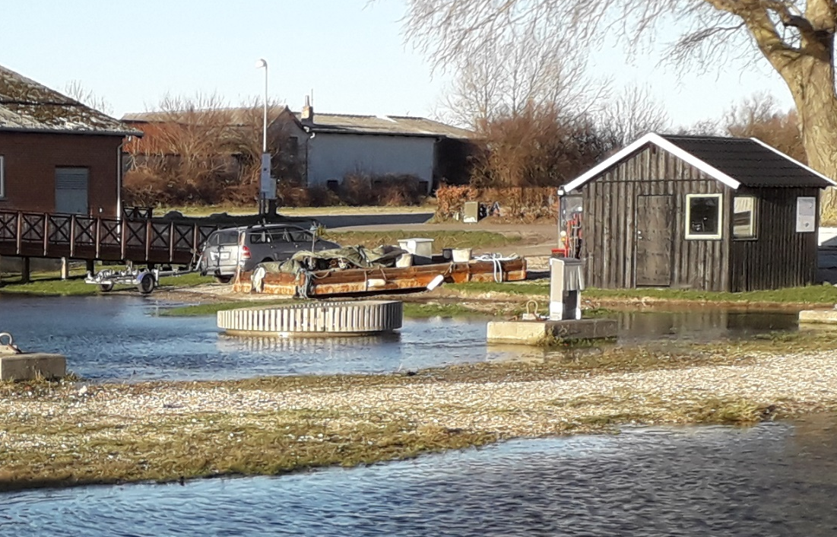
Camønobænken ved højvande/stormflod!
Klintholm havn er valgt som servicehavn for den kommende havvindmøllepark på Kriegers Flak sydøst for Møns Klint og byen venter på opførelsen af en administrationsbygning, som måske skal ligge, hvor Fællessalgets store hal nu ligger. Der ventes på, hvad der kommer til at ske, efter at byens købmand brændte ned til grunden. Beboerne håber at få deres købmandsbutik igen. En købmandshandel er nødvendig ikke blot for beboerne, men også for de mange sommergæster, turister og lystfiskere. Hvad kommer der til at ske med den store grund, hvor Ålekroen engang lå, det samme gælder Søbadets grund?
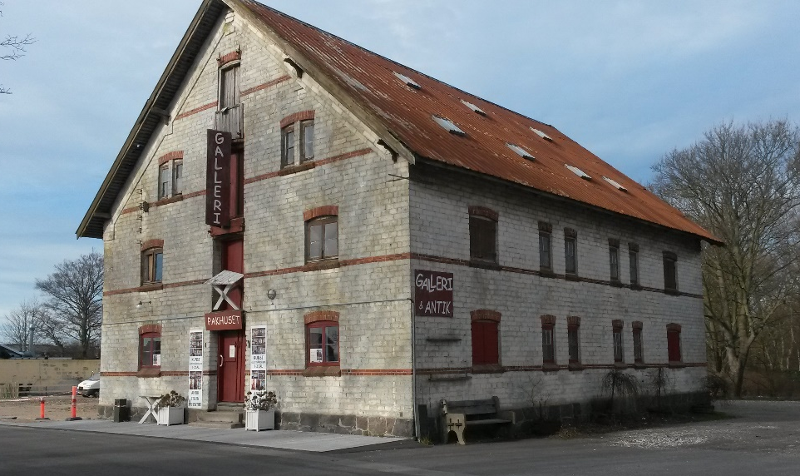
Pakhuset, opført i 1878 i kalksten fra Stevns Klint udgør stadig et markant vartegn for Klintholm Havn.
Pakhuset, den sidste ejendom som stadig er i godsets eje, står endnu som et markant monument over svundne tider. Hver sommer åbnes der her for en udstilling af kunst- og kunsthåndværk fra Møn og en genbrugshandel, men mange års manglende vedligeholdelse har sat sit præg på bygningen.
Rygter vil vide, at ålebassin huset er købt af en stjernekok, som måske føjer endnu et spisested til de tre restauranter – hvornår?
Byen venter. Kun ét er sikkert. Forandringerne vil fortsætte. Imens venter Østersøen og de fine sandstrande med klitter på sommerens rykind af tusindvis af sol- og badeglade turister.
TR

